新平县2022年第四季度突发公共卫生事件及需关注传染病风险评估报告
一、背景
根据《云南省卫生厅转发卫生部办公厅关于印发〈突发事件公共卫生风险评估管理办法〉的通知》、《新平县卫生和计划生育局关于建立突发事件公共卫生风险评估工作机制的通知》要求，结合我县工作实际，利用疾病监测信息报告管理系统、突发公共卫生事件管理信息系统、食源性疾病（食物中毒）报告系统等相关监测系统、网络、媒体信息检索，以及日常监测结果和信息，开展了新平县2022年第四季度突发公共卫生事件及需关注传染病风险评估。
二、评估内容与方法
（一）评估的主要内容
四季度评估的主要议题来自于以上各类监测信息系统监测数据的分析，根据监测数据的异常变化和当前社会、高风险气候、当前辖区内可能发生的新发传染病，确定以下评估议题：
1、输入性新冠肺炎病例发生和社区传播的风险。
2、以流感、水痘等呼吸道传染病发生和暴发的风险。
3、以草乌、附子为主的食源性疾病（食物中毒）发生的风险。
4、发生手足口病聚集性和暴发疫情的风险。
（二）评估方法
2022年10月24日，新平县疾病预防控制中心组织5名来自流行病学、监测检验、临床等领域的专业技术人员进行评估,采用专家会商法进行风险评估。另邀请发病率排在前五位的乡镇（街道）疫情人员参与。
疫情监测管理人员收集整理2022年三季度的监测信息，分病种统计分析疫情动态，与去年同期、前五年报告疫情作对照分析，收集周边疫情信息作参考，充分考虑影响疾病发生的自然因素和社会因素，预测2022年四季度发病趋势。研判本县疾病暴发流行的可能性、危害程度及风险等级，关注度（特别关注、重点关注、一般关注），提出针对性的防控建议。
（三）评估流程
1.相关专业科室根据收集到的监测信息，包括：传染病、突发公共卫生事件、食源性疾病（食物中毒）监测信息、饮用水监测和专报系统监测信息等，提出本科室风险评估的建议并提交风险评估领导小组办公室。
2.风险评估领导小组办公室对各专业科室资料进行分析整理后，初步形成季度风险评估报告，并提交中心风险评估领导小组。
3.中心风险评估领导小组根据各专业科室初步的研判结果，召开专家会商会议进行评估，对风险进行最终的等级确定（参加评估专家名单见表）。
4.由风险评估领导小组办公室做好专家会商会议记录，完成风险评估报告，并上报市疾控中心和县卫健局。
三、风险分析基础资料
（一）监测疫情分析
2022年三季度共报告甲乙类传染病8种109例，均为乙类传染病，无甲类传染病发生，无死亡病例报告。发病数较去年同期116例下降6.03%，发病率38.90/10万，较去年同期的41.37/10万下降5.97%。位次由高到低分别为：梅毒35例（隐性梅毒34例、一期梅毒1例），构成比32.11%，发病率为12.49/10万；肺结核32例(菌阳23例、菌阴7例、无结果1例、耐药1例)，构成比39.36%，发病率为11.42/10万；病毒型肝炎29例（甲肝1例、乙肝22例、丙肝5例、戊肝1例），构成比26.61%，发病率10.35/10万；淋病6例，构成比5.50%，发病率2.14/10万；艾滋病3例，构成比2.75%，发病率1.07/10万；百日咳2例，构成比1.83%，发病率0.71/10万；伤寒、猩红热各1例，构成比各为0.92%，发病率均为0.36/10万。
按传播途径可分为：①血源及性传播疾病71例（梅毒35例、乙肝22例、丙肝5例、淋病6例、艾滋病3例），占发病总数的65.14%，发病率为25.34/10万，发病数比去年同期75例下降5.33%； ②呼吸道传染病35例（肺结核32例、百日咳2例、猩红热1例），占发病总数的32.11%，发病率为12.49/10万，发病数比去年同期34例上升2.94%；③肠道传染病3例（甲肝1例、戊肝1例、伤寒1例），占发病总数的2.75%，发病率为1.07/10万，发病数比去年同期6例下降50.00%。与去年同期比，减少虫媒传染病一种1例。详见图1、图2。
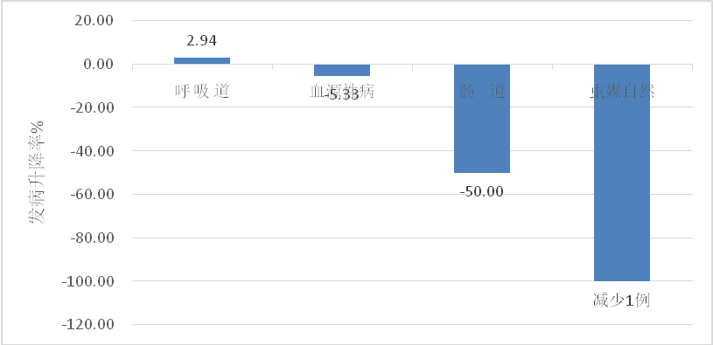
图1 新平县2022年第3季度乙类传染病发病升降比（与2021年同期比较）
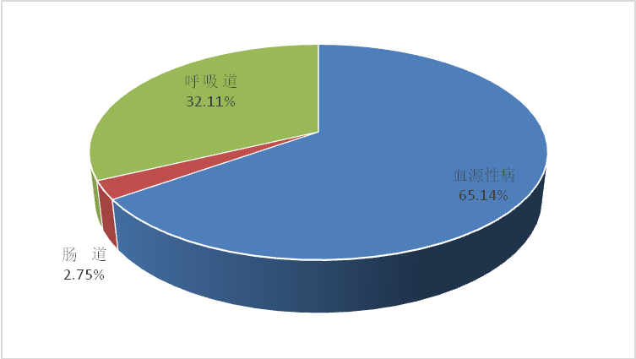
图2 新平县2022年第3季度乙类传染病传播途径构成图
2022年三季度发生丙类传染病4种530例，其中：手足口病250例、流行性感冒150例，感染性腹泻病119例、流行性腮腺炎11例，无死亡病例；发病数比去年同期392例上升35.20%。与去年同期相比，因一学校发生流行性感冒突发公共卫生事件导致病例大幅上升，涨幅高达3650.00%；其他感染性腹泻病、手足口病发病分别下降4.03%、1.19%；流行性腮腺炎发病与去年同期相持平。详见图3。
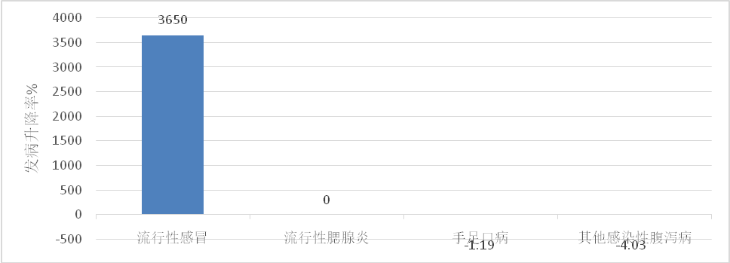
图3 新平县2022年3季度丙类传染病发病升降图（与2021年同期比较）
（二）流行性感冒
2022年三季度报告发病150例，构成比为28.30%，发病率为53.53/10万，发病比去年同期4例上升3650.00%。7、9月有病例报告，7月份发病最多为146例，占该病发病数的97.33%；全县6个乡镇（街道）有病例报告，发病最多在漠沙为144例（漠沙镇中心小学流行性感冒暴发事件报告127例），占该病发病数的96.00%。发病分布于3个职业人群，学生发病最多为144例，占该病发病数的96.00%。
（三）手足口病
2022年三季度共报告发病250例，占丙类传染病发病总数的47.17%，发病率89.21/10万，比去年同期253例下降1.19%。无重症、死亡病例报告。发生聚集性疫情20起，涉及人数49人。实验室确诊病例19例，其中：其他肠道病毒核酸阳性16例，占试验室诊断病例数的84.21%；Cox A16核酸阳性病例3例，占试验室诊断病例数的15.79%。
（四）食源性疾病
2022年三季度发生食源性疾病事件12起，涉及41人。监测报告食源性疾病300例，发病场所主要以家庭为主292例，占发病总数的97.33%；发病职业主要为农民，发病202例，占发病总数的67.33%，其次是散居儿童，发病31例，占发病总数的10.33%；暴露食品分类主要以菌类及其制品为主263例，占总发病数的87.67%，其次是肉类及其制品9例，占发病总数的3.00%。
（五）突发公共卫生事件及其他疫情监测资料
2022年三季度报告突发公共卫生事件1起，为新平县漠沙镇中心小学流感疫情暴发事件（Ⅳ级）。已按规范处置报告。发生聚集性疫情20起，涉及人数49人次，均为手足口病聚集性疫情。聚集性疫情涉及的场所包括：学校聚集4起11人，家庭聚集10起20人，村民小组聚集6起18人。涉及乡镇（街道）为：桂山5起14人，扬武5起12人，戛洒3起7人，漠沙、古城各2起各4人，平甸、者竜各1起各3人，新化1起2人。所有聚集性疫情均按规范处置上报。
四、风险评估结果和建议
（一）特别关注事件
新型冠状病毒肺炎
据疫情通报，截至2022年10月14日，世界卫生组织公布的数据显示，全球累计报告6.2亿例新冠肺炎确诊病例，死亡超654万例。截至10月23日24时，我国现有确诊病例3784例（其中重症病例15例），累计治愈出院病例248573例，累计死亡病例5226例，累计报告确诊病例257583例。累计追踪到密切接触者7237644人，尚在医学观察的密切接触者467332。
2022 年 9 月 16 日-10 月 15 日，全球共享至 GISAID 的已分型的 新冠病毒 80928 株中，BA.5 系在全球优势流行（占 85.2%），其次 为 BA.4 系（占 7.5%）、BA.2 系（占 2.2%）。奥密克戎 BA.5 的进 一步分化的亚型 BF.7 占 5.7%、BF.5 占 3.1%、BE.1.1 占 2.7%。我国内地 2022 年 10 月 10 -16 日获得 584 例病毒基因组有效序列，涉及 25 起本土疫情，均为 Omicron 变异株，主要为 BA.5.2（82%）。该病毒分支的传播力、免疫逃逸能力增加，境外输入风险将持续处于较高水平。越南疫情持续扩散，与我省临近口岸持续有病例报告； 缅甸偷渡屡禁不止。我省多个边境州市先后出现本土疫情和聚集性疫情，疫情防控形势严峻复杂。我县处于云南省中部偏西南，是昆明与西双版纳、普洱边境地区的陆路交通要道。因此境外输入风险持续存在，非法入境陆路输入可能导致远程传播、社区传播。全国新冠疫情呈现持续反弹趋势，具有点多、面广、频发、线长的流行态势，存在局部地区聚集性疫情（部分地区发生社区传播）及疫情外溢到其他地区的风险，疫情防控形 势严峻复杂
我国仍将持续面临境外输入疫情导致本土续发传播及本土疫情 传播扩散风险。
建议：1）各医疗机构按照国家卫健委下发的《新型冠状病毒感染的肺炎诊疗方案（第九版）》、《新型冠状病毒肺炎防控方案（第九版）》、《新冠肺炎聚集性疫情处置指南（修订版）》、《加强预检分诊和发热门诊等工作要求》、《新型冠状病毒感染的肺炎预检分诊点、发热门诊和定点医院隔离病区设置规范》、《院感防控和医务人员个人防护要求》等开展病例监测、报告工作，同时做好隔离、消毒以及个人防护等相关防控工作，严防院内感染的发生。
2、各乡镇卫生院、社区卫生服务中心应按照《新平县应对新冠肺炎疫情分区分级分类防控措施的通告》要求认真落实各项防控措施。按照玉溪市委市政府应对新冠肺炎疫情工作领导小组指挥部通告（第17号）《关于调整入（返）玉人员健康管理措施的通告》要求，做好疫情防控工作，守牢“外防输入，内防反弹”的底线。
3、各乡镇按照《新冠病毒疫苗接种技术指南》要求认真开展好新冠疫苗接种工作，特别是提高60岁及以上老年人群等重症高风险人群的全程接种率和加强免疫接种，为预防新冠病毒感染做好免疫屏障。
（二）重点关注事件
1、流行性感冒、水痘等呼吸道传染病
2022年三季度发病态势显示，流行性感冒报告发病150例，发病率为53.53/10万，发病比去年同期4例上升3650.00%。全县6个乡镇（街道）有病例报告，发病最多在漠沙为144例（漠沙镇中心小学流行性感冒暴发事件报告127例），占该病发病数的96.00%。发病分布于3个职业人群，学生发病最多为144例，占该病发病数的96.00%。据疫情通报，我国南方多个省市已进入流感流行期，多地发生暴发疫情。
三季度我县报告水痘病例30例，其中学生和幼托儿童15例，占50.00%。流行性感冒、水痘等呼吸道传染病是学校冬季高发传染病，应给予重点关注。
建议：建议：1）加强与教育部门的合作，切实落实学校、幼儿园等机构的晨检、因病缺课报告制度，做到传染病的早发现、早诊断、早隔离、早治疗；2）加强传染病相关症状的监测，报告，及时进行风险评估，达到停课标准的，及时停课，减少和控制大规模的暴发。3）加强疫情监测报告，高度重视流行性感冒、水痘的流行态势，实行每日动态监测，提高预测、预警能力。4)加强学校预防控制措施的落实，加强校园环境的清洁消毒工作，对学生所用的物品进行彻底消毒处理，教室、宿舍加强消毒和通风；对活动室、教室、门把手、楼梯扶手、桌面等物体表面进行擦拭消毒。5）加强学生的健康教育工作，宣传接种流感疫苗、水痘疫苗，正确引导学生养成良好的卫生习惯，提高学生的自我保护意识，在流行期间，学生尽量不要到人口密集场所，佩戴口罩，尽量避免与患病的同学接触。
2、以草乌、附子为主的食源性疾病（食物中毒）
进入冬季，气温降低，天气逐渐寒冷，我县居民有煮食草乌、附子等有毒中药材的习惯，预计以草乌、附子为主的食物中毒风险级别较高，需要重点关注。
建议：1）在农村、工地和学校等重点单位和机构，开展有针对性的健康教育工作，教育民众不加工、不食用有毒有害物质如草乌、附子等；2）各医疗机构要继续加强食品安全相关知识培训、提高诊疗技能以及食物中毒的监测和报告意识；3）各乡镇卫生院、社区服务中心要根据食源性疾病和事件发生的季节性特征，不断加大食品安全知识宣传力度。4）继续加强与教育部门的合作和交流，帮助学校提高食品安全相关人员对食品安全的认识及重视程度，提高早期识别和报告的能力。
（三）一般关注事件
手足口病
2022年三季度共报告发病250例，占丙类传染病发病总数的47.17%，发病率89.21/10万，比去年同期253例下降1.19%。无重症、死亡病例报告。发生聚集性疫情20起，涉及人数49人。根据既往手足口病的流行特征，冬季是手足口病的发病的一个小高峰期，而且散居儿童是手足口病的高发人群，因其散居的特点也成为手足口病防控的难点，一旦有手足口病病例不注意隔离，很容易引起疫情暴发，故手足口病防控一刻也不能松懈，应给予重点关注。
建议：1）继续开展手足口病健康教育工作，提高家长对手足口病防治知识的知晓程度。2）学校、托幼机构开学后要认真落实晨检制度，发现可疑的手足口病（出疹病例）患者应按要求报告，做好隔离、消毒等措施。3）医疗机构应加强对手足口病的诊疗水平，做好隔离消毒工作。4）加强手足口病监测，关注手足口病疫情。要求各地区密切关注辖区内手足口病疫情，严格按照《手足口病预防控制指南》（2009版）采样送检，避免集中采样，实验结果反馈后及时录入大疫情系统。5）加强重点地区、重点场所及重点人群手足口病防控。指导学校及托幼机构进行手足口病防控，出现聚集性病例要及时进行处置，防止重症及死亡病例的出现。
新平县疾病预防控制中心
2022年10月25日

